关于2022级研究生新生入学报到
疫情防控有关事项的通知

亲爱的同学：
我校2022级研究生新生将于9月14日到校报到，根据《新型冠状病毒肺炎防控方案（第九版）》等文件要求，为做好疫情防控工作，保障各位同学的身体健康，现将有关事项通知如下：
一、到校报到的申请及审核
1．请于9月6日至9月13日期间，在《学生个人健康情况报告表》（附件一）中填写来校前7天的身体健康及体温情况并签字，报到时提交学院审核。
2．关注“汕头大学服务号”微信公众号，来自低风险区新生于9月12日22:00前、无风险地区新生9月11日22:00前在“新生到校报到申请”栏目进行到校报到申请并及时关注审批进度，经学生所属学院审核批准后方可到校报到（具体操作指引详阅附件二）。
3．通过审批后，若在来校前出现发热、干咳、乏力、嗅味觉减退、鼻塞、流涕、咽痛、结膜炎、肌痛和腹泻等“十大症状”，必须立即到医院排除疫情可能并及时报告学院，待治愈后方可再次申请前来学校。
4．学生本人和监护人共同阅读本通知，打印回执页并签字确认，报到时提交学院审核。
5．在进入学校大门前，请自觉配合学校志愿者进行体温检测，若有发热、咳嗽等疑似症状，须按要求进行流行病史问询和相关检测，待排除新冠肺炎后方能入住宿舍。请在来校前做好个人健康状况评估，确保进校时能够体检合格才前来学校。
二、学生申请到校的防疫要求和报到指引
根据有关规定，学生申请到校的防疫要求和报到指引如下：
防疫要求 | 报到指引（提交材料）
以下情况的新生暂缓来校报到：  1．目前所在地要求进行集中隔离或居家隔离或居家健康监测，且未完成相应健康管理措施的新生。  2．政府部门通报的密切接触者、密接的密接，通报的“有同时空交集”暴露史，且未完成健康管理措施的新生。  3．健康码为红码、黄码，且未完成相应健康管理措施的新生。  4．确诊患有传染性疾病尚未治愈(如流感、肺结核病急性期等)的新生。 | 1．暂缓来校报到，通过线上报到；  2．来校时间视疫情形势变化及属地疫情防控要求另行通知。
除上述暂缓来校报到学生以外的新生，如健康状况无异常，在符合疫情防控要求的提前下，应按报到时间办理报到入学手续。 | 1．新生录取通知书等凭证；  2．健康码“绿码”；  3．行程卡显示近 7 天无中高风险区、境外国家和地区（澳门除外）旅居史；  4．核酸检测报告：低风险区48小时内核酸阴性证明；其他无风险地区72小时内核酸阴性证明（以出具报告时间为准）。
温馨提示：
1．对入境学生（澳门入境人员除外）实施“7 天集中隔 离医学观察+3 天居家健康监测”管理措施，在集中隔离医学 观察的第 1、2、3、5、7 天各开展一次核酸检测，在居家健 康监测的第 1、3 天各开展一次核酸检测。学生须保留相关解除隔离证明、核酸检测报告等材料，以备查验；澳门入境学生须持有48小时内核酸检测阴性证明入校，并落实“三天两检”。
2．对于已经入境但未能在9月14日前自行完成相应集中医学观察和核酸检测的境外新生需与所在学院及时取得联系，可根据其具体情况安排来校报到事宜。
3．疫情风险等级及粤康码查询指引见附件三。
4．报到当天来自低风险区新生须持48小时内（以出具报告时间为准）核酸检测阴性证明，来自其他无风险地区新生须持72小时内核酸检测阴性证明、粤康码。
三、来校途中注意个人安全防护
1．尽量不要购买经停中高风险地区的机票或火车票，途中不要在中高风险地区逗留。
2．在前来学校途中要注意交通安全，不要乘坐无营运资质的“黑公交”。
3．来校前确保身体状况良好，准备口罩等个人防护用品，有条件的要随身携带速干手消毒剂（请按照公共交通工具安检要求携带）。
4．乘坐火车、飞机、长途汽车、公交等公共交通工具时，需全程佩戴口罩，安检时短暂取下口罩，面部识别结束后立即戴上口罩，尽快通过安检通道。
5．做好手卫生，尽量避免直接触摸门把手、电梯按钮等公共设施，接触后及时洗手或用速干手消毒剂揉搓双手。注意个人卫生，避免用手接触口眼鼻，注意咳嗽礼仪。
6．尽量选择楼梯步行或扶梯，并与他人保持1米以上距离，避免与他人正面相对；若乘坐厢式电梯，与同乘者尽量保持距离，分散乘梯，避免同梯人过多。
7．要妥善保留自己的飞机票、火车票等票据，以配合可能的相关密切接触者调查。
四、附件
附件一 学生个人健康情况报告表（研究生）
附件二 到校申请操作指引
附件三 疫情风险等级及粤康码查询指引

汕头大学研究生院
2022年8月31日

回 执

本人及家长（或法定监护人）已详细阅读《关于2022级研究生新生入学报到疫情防控有关事项的通知》，了解并认可通知内容。
特签名为证！

学生本人亲笔签名：

签名日期：2022年 月 日

学生家长（或法定监护人）亲笔签名：

签名日期：2022年 月 日

附件一
学生个人健康情况报告表（研究生）
学院 | 专业 | 年级 | 姓名 |  |  |  | 学号 |  | 性别 |  |  | 宿舍楼栋
 |  | 2022级 |  |  |  |  |  |  |  |  |  | (此项不填)
身份证号 |  | 离家时间 |  |  | 家庭住址 |  |  |  |  |  | 既往病史
本人及共同生活的亲人是否有被诊断为确诊病例、疑似病例、无症状感染者的情况（若有，必须填写详细情况，包括时间、地点、人员和治疗情况。没有，则填“无”）：
本人是否曾与被判定为确诊病例、疑似病例、无症状感染者有密切接触情况（若有，必须填写详细情况，包括时间、地点、人员和医学检查情况。没有，则填“无”）：
本人是否有到过疫情中高风险地区旅居、出国（境）旅行情况（若有，必须填写详细情况，包括时间、地点、人员和医学情况。没有，则填“无”）：
本人是否曾与境外人员及入境人员有密切接触情况（若有，必须填写详细情况，包括时间、地点、人员和医学情况。没有，则填“无”）：
报到前7天内是否有发热、干咳、乏力、嗅味觉减退、鼻塞、流涕、咽痛、结膜炎、肌痛和腹泻等症状（若有，必须填写详细情况，包括时间、地点和治疗情况。没有，则填“无”）：
本人有无其他传染性疾病（若有，必须填写详细情况，包括传染病名称、治疗情况等。没有，则填“无”）：
报到前一个月的旅行路径（包括时间、地点、有无感染生病等）：
计划报到时间及交通方式（乘坐公共交通工具须说明航班、班次）：
9月14日前7天  身体健康及体温情况  （格式：**℃/是否健康） |  | 9月6日 |  | 9月7日 |  |  |  | 9月8日 |  | 9月9日 |  |  | 9月10日
 |  | 9月11日 |  | 9月12日 |  |  |  | 9月13日
其他应报告的情况
填报日期： 年 月 日 学生本人签名： 学生家长/法定监护签名：
填报说明：
1.本表由学生本人填写，要求情况真实、准确，填表人对填报内容的真实性承担法律责任。
2.学生在接到开学通知后，按要求提交本表，经审核通过后才可报到，报到后提供纸质签名的报告表予所在学院。
附件二
到校申请操作指引
关注 “汕头大学服务号” 微信公众号，来自低风险区新生于9月12日22:00前、无风险地区新生9月11日22:00前在“新生到校报到申请”栏目填写到校申请，并提供以下材料：
1．“粤康码”截图。提前通过“粤省事”微信公众号及小程序申请登记“粤康码”，查询当天“粤康码” 状态并截图。
2．大数据行程卡截图。通过“通信行程卡”小程序查询当天“通信行程卡”状态并截图。
3．录取通知书图片。将本人录取通知书扫描或拍照上传。
4．核酸检测阴性证明。低风险地区需提供48小时内（以出具报告时间为准）核酸检测阴性证明。其他无风险地区应提供72小时内核酸检测阴性证明。核酸检测证明照片或截图须有明确的出具报告时间、检测机构及检测结果。
申请系统具体操作方法如下：
1．手机打开微信，在“添加朋友-公众号”搜索栏中输入“汕头大学服务号”，搜索公众号。
2．关注“汕头大学服务号”微信公众号。
3．进入公众号，在菜单栏点击“汕头大学”栏目。
4．点击“新生到校报到申请”，进入登录页面。输入校园网初始账号、密码。
注：所有图片大小请勿超过5M
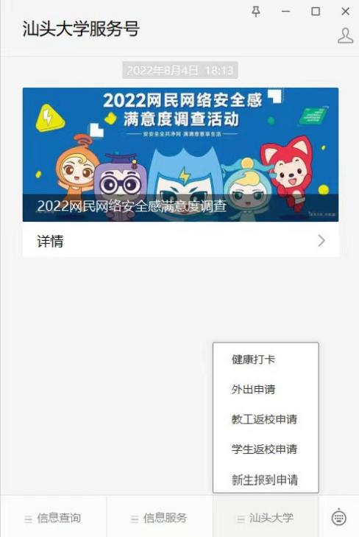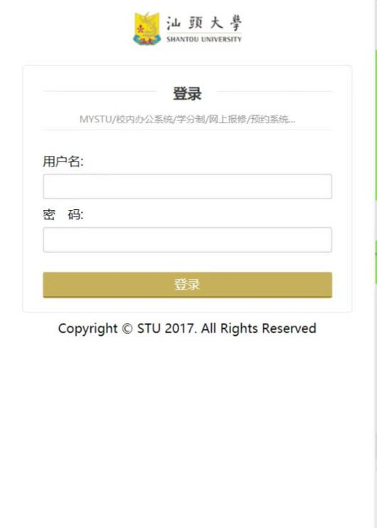
注：新生校园网账号和初始密码已经发送到报名研究生考试时预留的邮箱，如未收到校园网账号和初始密码，请与学院联系，学院具体联系方式见《汕头大学2022级研究生入学报到指引》附件四：相关咨询联系方式。

填报并上传材料，填好后点击“提交”。（填报页面仅供参考，届时以登录后页面为准）
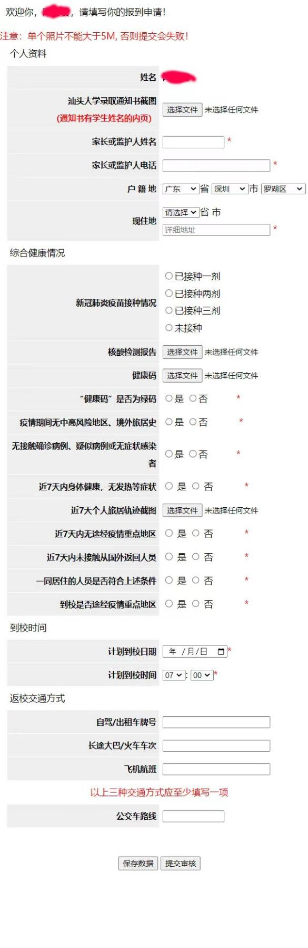
注：“*”为必填项
附件三
疫情风险等级及粤康码查询指引

1．关注疫情风险等级，扫描下方葵花码订阅并查询。
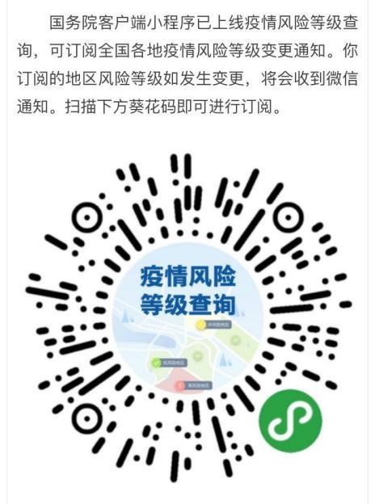

2．关注“粤省事”公众号，查询粤康码和疫情区域。

